# 基于HT32的病房监控系统

# 上位机说明图

**合泰杯创意大赛**

参赛编号: 2018xxxx 使用合泰芯片型号：HT32F1656

## 上位机俯视图：

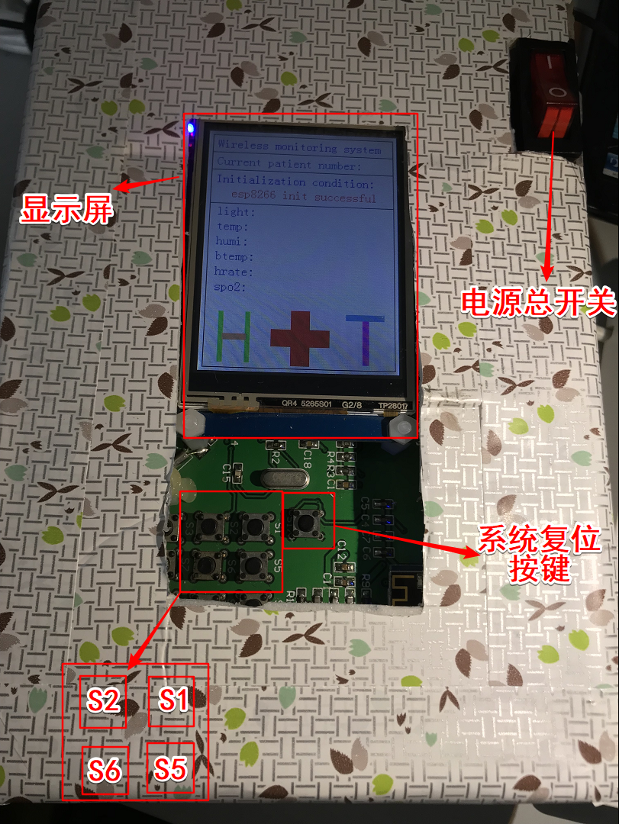

**S1:提醒患者1号穿戴设备 S5:提醒患者2号穿戴设备**

**S2:开启下位机加湿器 S6:关闭下位机加湿器**

**2.显示屏说明**

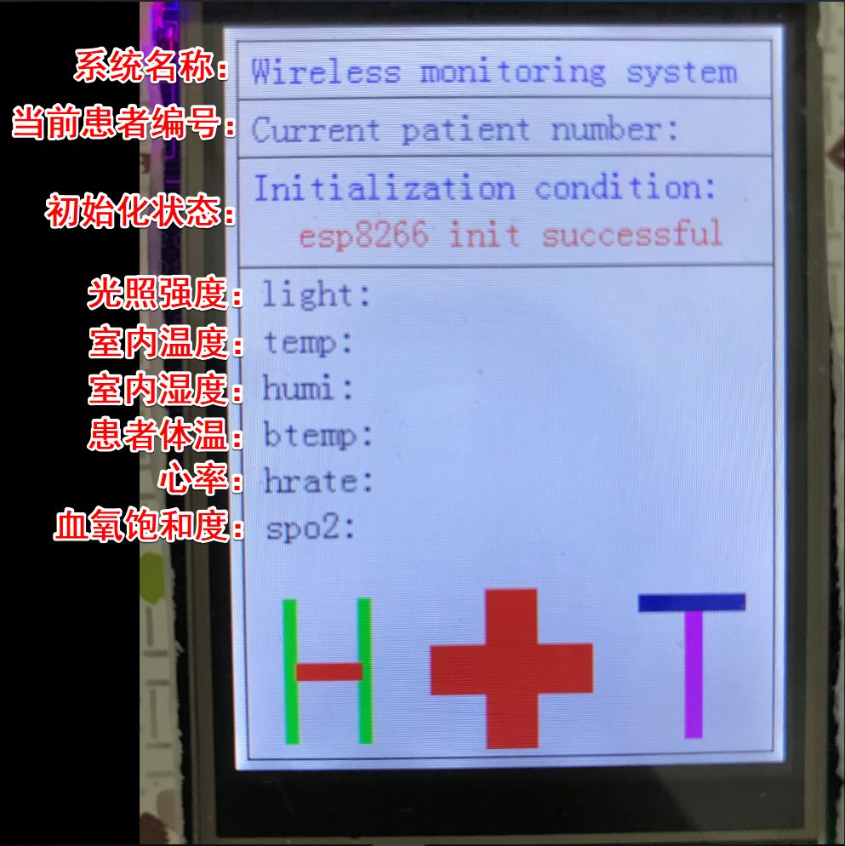

**三、上位机侧视图**

